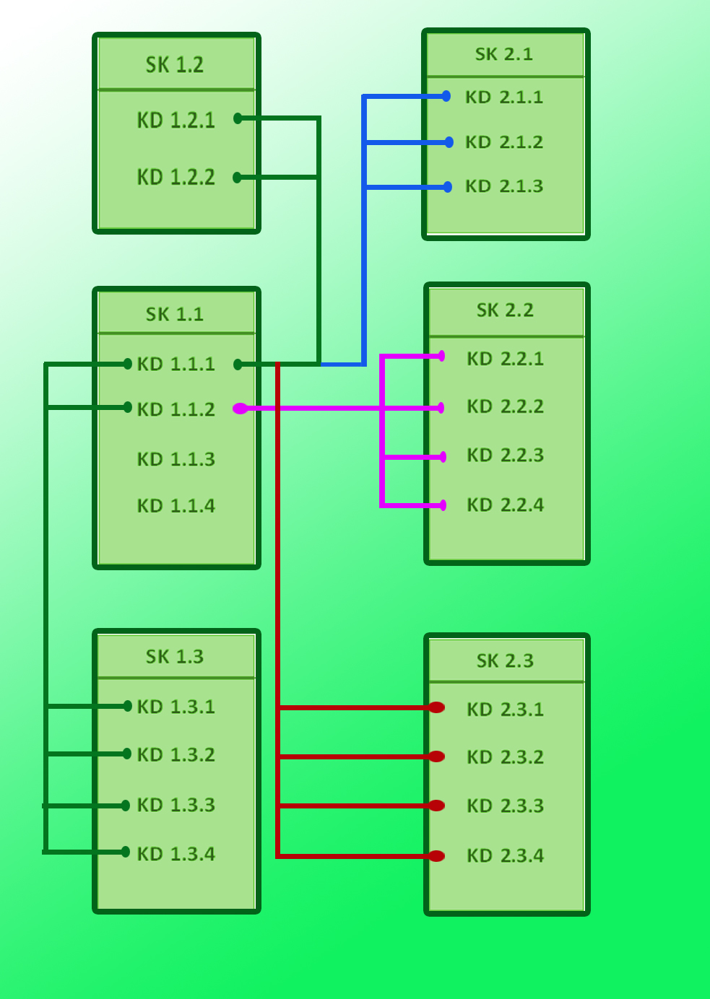
SKEMA HUBUNGAN ANTAR SEMESTER DI KELAS X
KET. GAMBAR
Nama Sekolah : SMK Negeri 3 Gorontalo
Mata Pelajaran : MATEMATIKA
Kelas / Semester : X / 1

SK 1.1: Memecahkan masalah berkaitan dengan konsep operasi bilangan riil
KD 1.1.1 : Menerapkn operasi pada bilangan riil
KD 1.1.2 : Menerapkan operasi pada bilangan ber-pangkat
KD 1.1.3 : Menerapkan operasi pada bilangan irasional
KD 1.1.4 : Menerapkan konsep logaritma
SK 1.2 : Memecahkan masalah berkaitan dengan konsep aproksimasi kesalahan
KD 1.2.1 : Menerapkan konsep kesalahan pengukuran
KD 1.2. 2 : Menerapkan konsep operasi hasil pengukuran
SK 1. 3 : Memecahkan masalah berkaitan sistem persamaan dan pertidaksamaan linier dan kuadrat
KD 1.3.1 : Menentukan himpunan penyelesaian persamaan dan pertidaksamaan linier
KD 1.3.2 : Menentukan himpunan penyelesaian persamaan dan pertidaksamaan kuadrat
KD 1.3.3 : Menerapkan persamaan dan pertidaksamaan kuadrat
KD 1.3.4 : Menyelesaikan sistem persamaan

Nama Sekolah : SMK Negeri 3 Gorontalo
Mata Pelajaran : MATEMATIKA
Kelas / Semester : X / 2

SK 2.1 : Memecahkan masalah berkaitan dengan konsep matriks
KD 2.1.1 : Mendeskripsi kan macam-macam matriks
KD 2.1.2 : Menyelesaikan operasi matriks
KD 2.1.3 : Menentukan determinan dan invers
SK 2.2 : Menyelesaikan masalah program linier

KD 2.2.1 : Membuat grafik himpunan penyelesaian sistem pertidaksamaan linier
KD 2.2.2 : Menentukan model matematika dari soal ceritera (kalimat verbal)
KD 2.2.3 : Menentukan nilai optimum dari sistem pertidaksamaan linier.
KD 2.2.4 : Menerapkan garis selidik
SK 2.3 : Menerapkan logika matematika dalam pemecahan masalah yang berkaitan dengan pernyataan majemuk dan pernyataan berkuantor
KD 2.3.1 : Mendeskripsi kan pernyataan dan bukan pernyataan (kalimat terbuka
KD 2.3.2: Mendeskripsi kan ingkaran, konjungsi, disjungsi, implikasi, biimplikasi dan ingkarannya
KD 6.3 : Mendeskripsi kan Invers, Konvers dan Kontraposisi
KD 6.4 : Menerapkan modus panens, modus tollens dan prinsip silogisme dalam menarik kesimpulan

SKEMA HUBUNGAN ANTAR SEMESTER DI KELAS XI
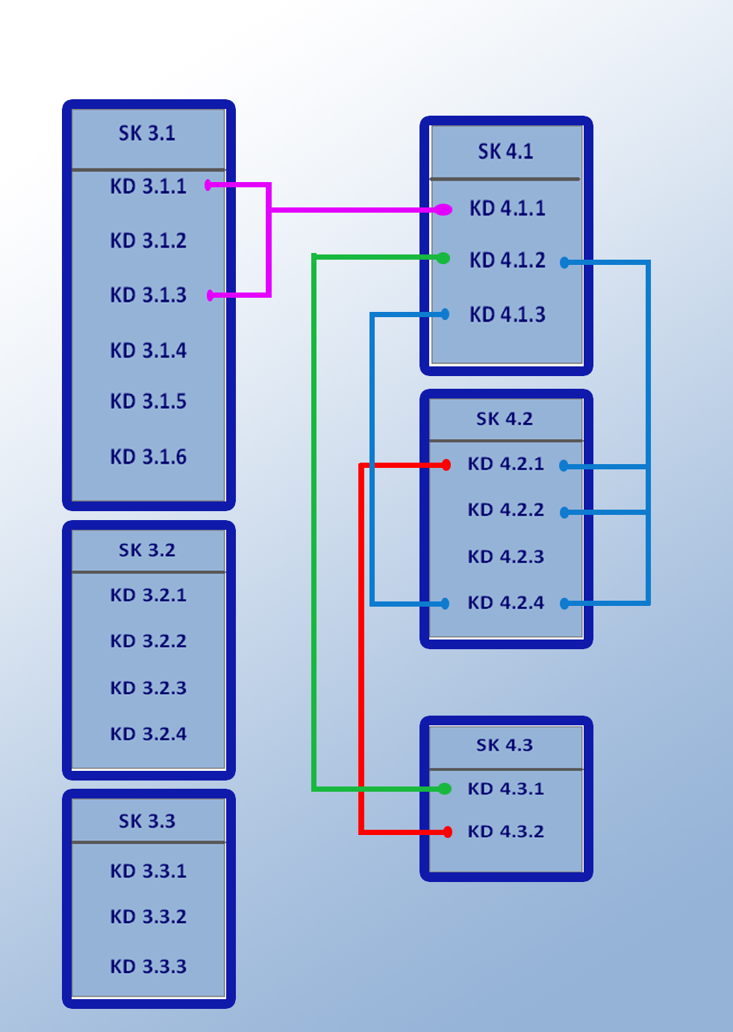
KET. GAMBAR
Nama Sekolah : SMK Negeri 3 Gorontalo
Mata Pelajaran : MATEMATIKA
Kelas / Semester : XI / 3

SK 3.1 : Menerapkan perbandingan, fungsi, persamaan, dan identitas trigonometri dalam pemecahan masalah
KD 3.1.1 : Menentukan dan menggunakan nilai perbandingan trigonometri suatu sudu
KD 3.1.2 : Mengkonversi koordinat kartesius dan kutub
KD 3.1.3 : Menerapkan aturan sinus dan kosinus
KD 3.1.4 : Menentukan luas suatu segitiga
KD 3.1.5 : Menerapkan rumus trigonometri jumlah dan selisih dua sudut
KD 3.1.6 : Menyelesaikan persamaan trigonometri
SK 3.2 : Memecahkan masalah yang berkaitan dengan fungsi, persamaan fungsi linier dan fungsi kuadrat
KD 3.2.1 : Mendeskripsi kan perbedaan konsep relasi dan fungsi
KD 3.2.2 : Menerapkan konsep fungsi linier
KD 3.2.3 : Menggambar fungsi kuadrat
KD 3.2.4 : Menerapkan konsep fungsi kuadrat
SK 3.3 : Menerapkan konsep barisan dan deret dalam pemecahan masalah
KD 3.3.1 : Mengidentifikasi pola, barisan dan deret bilangan
KD 3.3.2 : Menerapkan konsep barisan dan deret aritmatika
KD 3.3.3 : Menerapkan konsep barisan dan deret geometri
Nama Sekolah : SMK Negeri 3 Gorontalo
Mata Pelajaran : MATEMATIKA
Kelas / Semester : XI / 4

SK 4.1 : Menentukan kedudukan jarak, dan besar sudut yang melibatkan titik, garis dan bidang dalam ruang dimensi dua
KD 4.1.1 : Mengidentifikasi sudut
KD 4.1.2 : Menentukan keliling bangun datar dan luas daerah bangun datar
KD 4.1.3 :Menerapkan transformasi bangun datar
SK 4.2 : Menentukan kedudukan jarak, dan besar sudut yang melibatkan titik, garis dan bidang dalam ruang dimensi tiga
KD 4.2.1 : Mengidentifika si bangun ruang dan unsur-unsurnya
KD 4.2.2 : Menghitung luas permukaan bangun ruang
KD 4.2.3 : Menerapkan konsep volum bangun ruang
KD 4.2.4 : Menentukan hubungan antara unsur-unsur dalam bangun ruang

SK 4.3 : Menerapkan konsep vektor dalam pemecahan masalah
KD 4.3.1 : Menerapkan konsep vektor pada bidang datar
KD 4.3.2 : Menerapkan konsep vektor pada bangun ruang

SKEMA HUBUNGAN ANTAR SEMESTER DI KELAS XI
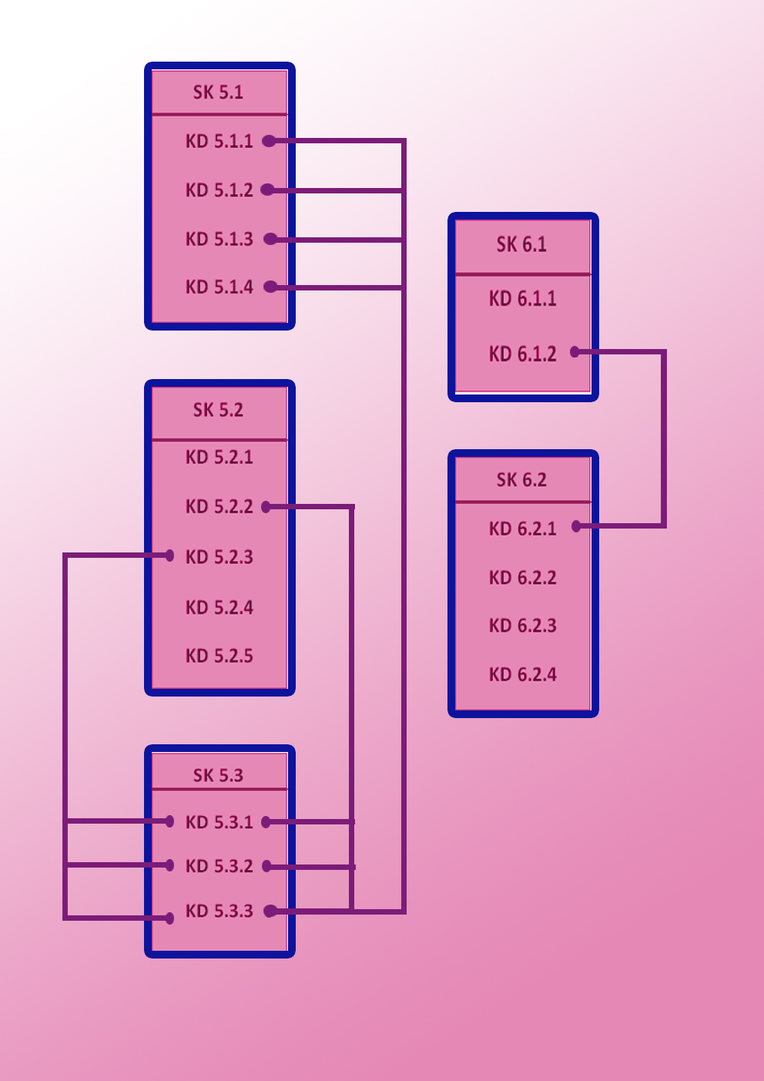
Nama Sekolah : SMK Negeri 3 Gorontalo
Mata Pelajaran : MATEMATIKA
Kelas / Semester : XII / 5

SK 5.1 : Menerapkan konsep irisan kerucut dalam memecahkan masalah
KD 5.1.1 : Menerapkan konsep lingkaran
KD 5.1.2 : Menerapkan konsep parabola
KD 5.1.3 : Menerapkan konsep elips
KD 5.1.4 : Menerapkan konsep hiperbola
SK 5.2 : Mengunakan konsep limit fungsi dan turunan fungsi dalam pemecahaan masalah.
KD 5.2.1 : Menjelaskan secara intuitif arti limit fungsi di suatu titik dan di tak hingga.
KD 5.2.2 : Menggunakan sifat limit fungsi untuk menghitung bentuk tak tentu fungsi aljabar dan trigonometri
KD 5.2.3 : Menggunakan konsep dan aturan turunan dalam perhitungan turunan fungsi
KD 5.2.4 : Mengunakan turunan untuk menetukan karakteristik suatu fungsi dan memecahkan
KD 5.2.5 : Menyelesaikan model matematika dari masalah yang berkaitan dengan ekstirm fungsi dan penafsirannya
SK 5.3 : Menggunakan konsep integral dalam pemecahan masalah
KD 5.3.1 ; Memahami konsep integral dalam pemecahan masalah
  - : Menghitung integral tak tentu dan integral tentu dari fungsi aljabar dan fungsi trigonometri yang sederhana.
  - : Menggunakan integral untuk menghitung luas daerah di bawah kurva dan volum benda putar
Nama Sekolah : SMK Negeri 3 Gorontalo
Mata Pelajaran : MATEMATIKA
Kelas / Semester : XII / 6

SK 6.1 : Memecahkan masalah dengan konsep teori peluang
KD 6.1.1 : Mendeskripsikan kaidah pencacahan permutasi dan kombinasi
KD 6.1.2 : Menghitung peluang suatu kejadian
SK 6.2 : Menerapkan aturan konsep statistika dalam pemecahan masalah.
KD 6.2.1 : Mengidentifikasi pengertian statistik, statistika, populasi dan sampel
KD 6.2.2 : Menyajikan data dalam bentuk tabel dan diagram
KD 6.2.3 : Menentukan ukuran pemusatan data
KD 6.2.4 : Menentukan ukuran penyebaran data

